JURNAL SKRIPSI
PERBANDINGAN PEMBELAJARAN KOOPERATIF TIPE TEAMS GAMES TOURNAMENT (TGT) DAN STUDENT TEAMS ACHIEVEMENT DIVISION (STAD) DITINJAU DARI PRESTASI DAN MINAT BELAJAR SISWA KELAS VIII SMPN 2 GODEAN

Di susun oleh
ULFI NAHDHIYATUL KHUSNA
13141026

PROGRAM STUDI PENDIDIKAN MATEMATIKA FAKULTAS KEGURUAN DAN ILMU PENDIDIKAN UNIVERSITAS MERCU BUANA YOGYAKARTA 2017
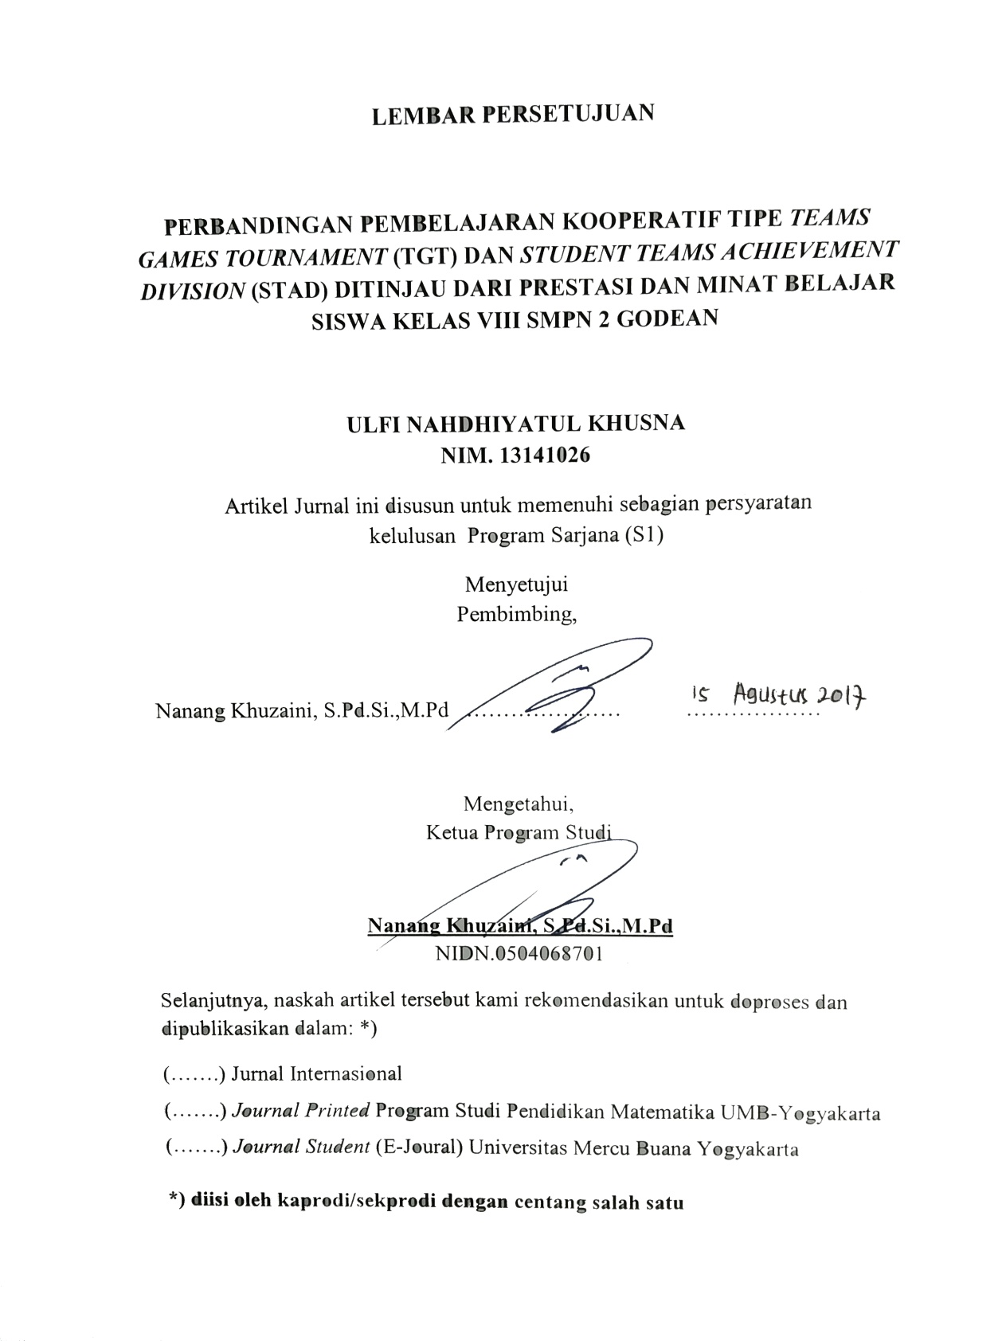

PERBANDINGAN PEMBELAJARAN KOOPERATIF TIPE TEAMS GAMES TOURNAMENT (TGT) DAN STUDENT TEAMS ACHIEVEMENT DIVISION (STAD) DITINJAU DARI PRESTASI DAN MINAT BELAJAR SISWA KELAS VIII SMPN 2 GODEAN
Ulfi Nahdhiyatul Khusna¹⁾, Nanang Khuzaini, S.Pd.Si.,M.Pd²⁾ Program Studi Pendidikan Matematika¹⁾, Universitas Mercu Buana Yogyakarta²⁾ Ulfikhusna14@gmail.com¹⁾ , nanangkhuzaini@gmail.com²⁾
Abstrak: Penelitian ini bertujuan untuk membandingkan manakah yang lebih baik di antara pembelajaran kooperatif tipe Team Game Tournamnet ( TGT ) dengan Student Team Achievement Division (STAD) ditinjau dari prestasi dan minat belajar siswa kelas VIII SMP N 2 Godean. Metode penelitian yang digunakan adalah eksperimen semu dengan desain penelitian Nonequivalent control group desain. Pengambilan sampel dilakukan secara tidak random. Pembelajaran matematka pada kelas VIII C menggunakan model pembelajaran tipe TGT dan kelas VIII D menggnakan model pembelajaran tipe STAD. Instrumen yang digunakan adalah tes prestasi belajar dan angket minat belajar siswa terhadap matematika.Hasil penelitian menunjukan bahwa pembelajarn kooperatif tipe TGT lebih baik dibandingkan pembelajaran kooperatif tipe STAD ditinjau dari prestasi dan minat belajar siswa kelas VIII SMP N 2 Godean.
Kata Kunci : Team Games Tournament(TGT), Student Team Chievement Division(STAD), Prestasi belajar , Minat belajar .
COMPARISON OF LEARNING COOPERATIVE OF TEAMS GAMES TOURNAMENT (TGT) WITH STUDENT TEAMS ACHIEVEMENT DIVISION (STAD) TYPE FROM THE ACHIEVEMENT AND INTERST OF CLASS VIII SMPN 2 GODEAN

Abstract: This study aims to compare which is better between cooperative learning Team Game Tournamnet (TGT) type with Student Team Achievement Division ( STAD) in terms of student achievement and interest in grade VIII SMP N 2 Godean.The research method used is quasi experimental with of research Nonequivalent control group design. Sampling is done randomly. Mathematics learning in class VIII C used TGT type learning model and class VIII D used STAD type learning model. The instrument used is the test of learning achievement and questionnaire of students' interest in mathematics.The results showed. Thus it can be concluded that cooperative learning type TGT is better than cooperative learning type STAD in terms of student achievement and interest in grade VIII SMP N 2 Godean.
Keywords: Team Games Tournament (TGT), Student Team Achievement Division (STAD), achievement, learning interest.

PENDAHULUAN
Pendidikan merupakan salah satu faktor yang sangat penting untuk kemajuan bangsa . Berhasil tidaknya pendidikan yang dilaksanakan akan menentukan maju mundurnya suatu bangsa, sehingga diperlukan inovasi-inovasi yang sesuai dengan kemajuan ilmu pengetahuan dan teknologi tanpa mengabaikan nilai-nilai kemanusiaan. Pendidikan juga sebagai sarana melahirkan insan-insan yang cerdas, kreatif, terampil, bertanggungjawab, produktif, dan budi pekerti luhur. Menurut S.Nasution (1992:20) bahwa pendidikan merupakan dimensi utama untuk dapat menciptakan manusia berilmu, berpengetahuan dan berbudaya .
Pada dasarnya pembelajaran merupakan hasil sinergi dari tiga komponen pembelajaran utama yakni siswa, kompetensi guru, dan fasilitas pembelajaran. Pembelajaran matematika adalah suatu proses atau kegiatan guru mata pelajaran matematika dalam mengajarkan matematika kepada para siswanya, yang didalamnya terkandung upaya guru untuk menciptakan iklim dan pelayanan terhadap kemampuan, potensi , minat , bakat, dan kebutuhan siswa tentang matematika yang amat beragam agar terjadi interaksi optimal antara guru dengan siswa serta antara siswa dengan siswa (Suyitno,2004:2). Menurut Asep Jihan (2008:152) matematika dapat diartikan sebagai kajian tentang pola dan hubungan, suatu jalan atau pola berfikir, suatu seni, suatu bahasa, dan suatu alat, karenanya matematika bukan pengetahuan yang menyendiri tetapi keberadaannya untuk membantu manusia dalam memahami dan menguasai permasalahan sosial, ekonomi dan alam. Jadi alasan perlunya matematika diajarkan di sekolah adalah karena matematika sebagai salah satu ilmu dasar yang mempunyai arti penting dalam kehidupan. Menurut Erman Suhernan (2003:56) fungsi mata pelajaran matematika adalah sebagai alat, pola pikir, dan ilmu atau pengetahuan. Ketiga fungsi matematika tersebut hendaknya dijadikan acuan dalam pembelajaran matematika sekolah. Belajar matematika bagi para siswa juga merupakan pembentukan pola pikir dalam pemahaman suatu pengertian maupun dalam penalaran suatu hubungan dalam pengertian-pengertian itu.
Menurut Ashari (Shadiq, 2007:2) mengemukakan bahwa karakteristik pembelajaran matematika saat ini lebih mengacu pada tujuan jangka pendek (lulus ujian sekolah, kabupaten/kota, atau nasional), materi kurang membumi, lebih fokus pada kemampuan procedural, komunikasi satu arah, pengaturan ruang kelas monoton, low-order thinking skills, bergantung kepada buku paket, lebih dominan soal rutin, dan pertanyaan tingkat rendah.Model pembelajaran yang dapat digunakan untuk mengatasi masalah tersebut adalah model pembelajaran kooperatif. Menurut Contoh model pembelajaran kooperatif yaitu Student Team-Achievement Division (STAD). Menurut Robert E.Slavin (2005:11) Dalam STAD, para siswa dibagi dalam tim belajar yang terdiri atas empat orang yang berbeda-beda tingkat kemampuan, jenis kelamin, dan latar belakang etniknya. Guru menyampaikan pelajaran, lalu siswa bekerja dalam tim mereka untuk memastikan bahwa semua anggota tim telah menguasai pelajaran. Selanjutnya, semua siswa mengerjakan kuis mengenai materi secara sendiri-sendiri, dimana saat itu mereka tidak diperbolehkan untuk saling membantu.
Model pembelajaran kooperatif lain yang dapat digunakan dalam proses pembelajaran adalah Team Games-Tournament (TGT). Teams Games-Tournament, pada mulanya dikembangkan oleh David Devries dan Keith Edwards, ini merupakan metode pembelajaran pertama dari Johns Hopkins. Metode ini menggunakan pelajaran yang sama yang disampaikan guru dan tim kerja yang sama seperti dalam STAD, tetapi menggantikan kuis dengan turnamen mingguan, dimana siswa memainkan game akademik dengan anggota tim lain untuk menyumbangkan poin bagi skor timnya (Robert E.Slavin, 2005:13).Berdasarkan uraian yang telah di ungkapkan diatas, maka peneliti mengadakan penelitian dengan judul “Perbandingan Pembelajaran Kooperatif tipe Teams Games-Tournament ( TGT) Dan Student Teams-Achievement Division (STAD) Ditinjau Dari Prestasi Dan Minat Belajar Matematikan Siswa Kelas VII SMP N 2 Godean”.
METODE PENELITIAN
Jenis Penelitian
Penelitian ini termasuk dalam penelitian eksperimen semu (quasi experimental ), karena penelitian ini mempunyai kelompok kotrol, tetapi tidak dapat berfungsi sepenuhnya untuk mengontrol variable-variabel luar yang mempengaruhi pelaksanaan penelitian (Sugiyono, 2011:77). Penelitian ini dilakukan untuk mengetahui perbandingan pembelajaran kooperatif tipe Team Games Tournamen (TGT) dan Student Team Achievement Division (STAD) ditinjau dari prestasi dan minat belajar siswa.
Prestasi Belajar
Menurut Syaiful Bakri (1994:23) Prestasi belajar adalah hasil yang diperoleh berupa kesan-kesan yang mengakibatkan perubahan diri individu sebagai hasil dari aktivitas belajar.
Minat Belajar
Menurut Belly (2006:4) minat adalah keinginan yang didorong oleh suatu keinginan setelah melihat, mengamati, dan membandingkan serta mempertimbangkan dengan kebutuhan yang diinginkan.
Desain Penelitian
Desain penelitian yang digunakan adalah “Nonequivalent Control Group Design”. Di dalam desain ini, penelitian menggunakan satu kelompok eksperiment dengan kelompok pembanding diawali dengan sebuah tes awal (pretest) yang diberikan kepada kedua kelompok, kemudian diberi perlakuan (treatment). Penelitian kemudian diakhiri dengan sebuah tes akhir (posttest) yang diberikan kepada kedua kelompok.
Teknk Analis Data
Teknik analisi data merupakan bagian yang sangat penting dalam metode penelitian, karena hasil data yang telah dianalisis dan diolah tesebut dapat memberi arti yang berguna bagi pemecahan masalah penelitian. Teknik analisis data dalam penelitin ini dibagi menjadi dua tahap, yaitu uji prasyarat analisis dan uji hipotesis. Uji persyaratan analisis yaitu analisis yang dilakukan untuk menyelidiki kesamaan dua kelompok sebelum diberikan perlakuan menggunakan model pembelajaran STAD maupun TGT. Sedangkan uji hipotesis yaitu analisis yang dilakukan untuk menguji hipotesis
setelah diberikan perlakuan.
Uji Multivariat
Dalam penelitian ini, uji multivariat yang digunakan adalah statistik T2 Hotteling’s. Uji ini bertujuan untuk mengetahui adanya perbedaan pembelajaran kooperatif tipe TGT dan STAD ditinjau dari prestasi dan minat belajar siswa. Data yang dianalisis adalah data yang diperoleh dari pretest, posttest, dan angket minat belajar siswa sebelum dan sesudah treatment
Uji Univariat
Pengujian univariat dilakukan dengan uji independent sample t-test. Independent sample t-test digunakan untuk menentukan metode pembelajaran manakah yang lebih baik antara metode pembelajaran kooperatif tipe Team Games Tornament (TGT) dan Stuent Team Achievement Division ditinjau dari prestasi dan minat belajar siswa. Uji Univariate dilkukan dengan bantuan program SPSS 16 for windows.
HASIL PENELITIAN DAN PEMBAHASAN
Tabel 5. Deskripsi data Prestasi Belajar Siswa
Deskripsi | Kelas TGT |  | Kelas STAD
 | Sebelum | Setelah | Sebelum | Setelah
Rata-Rata | 52,81 | 82,66 | 52,97 | 70,94
Skor Minimum | 35 | 55 | 35 | 45
Skor Maksimum | 70 | 100 | 65 | 90
Varians | 88,60 | 127,39 | 99,77 | 128,12
Standar Deviasi | 9,41 | 11,28 | 9,98 | 11,31
Berdasarkan hasil analisis statistic deskriptif seperti yang disajikan pada Tabel diatas, hasil pengukuran menunjukkan bahwa rata-rata hasil pengukuran tes prestasi belajar siswa sebelum treatment pada kelas dengan model pembelajaran TGT adalah 52,92 dan pada kelas dengan model pembelajaran STAD adalah 52,81. Sedangkan setelah treatment pada kelas TGT terjadi kenaikan sebesar 29,85 sehingga rata-rata menjadi 82,66 dan pada kelas STAD terjadi kenaikan sebesar 17,97 menjadi 70,94. Hal ini menunjukkan bahwa kelas TGT maupun kelas STAD sama-sama mengalami kenaikan rata-rata. Walaupun demikian, nilai rata-rata pada kelas TGT lebih baik dibandingkan dengan nilai rata-rata pada kelas STAD.
Tabel 6. Deskripsi Data Minat Belajar Siswa
Deskripsi | TGT |  | STAD
 | Sebelum | Sesudah | Sebelum | Sesudah
Rata-Rata | 53,66 | 74,62 | 53,56 | 68,66
Skor Minimum | 38 | 58 | 42 | 53
Skor Maksimum | 70 | 90 | 65 | 85
Varians | 53,52 | 50.44 | 44,19 | 53,52
Standar Deviasi | 7,31 | 7,11 | 6,64 | 7,31
Berdasarkan hasil analisis tratistik deskriptif diatas menunjukkan bahwa nilai rata-rata sebelum treatment untuk model pembelajaran TGT dan model pembelajaran STAD masing-masing yaitu 53,66 dan 53,56. Adapun selisih rata-rata nilai minat belajar sebelum treatment kelas TGT dan kelas STAD yaitu 0,1 . Hal ini menunjukkan bahwa kedua kelas mempunyai kemampuan yang sama dari segi minat. Sedangkan setelah treatment nilai rata-rata untuk kelas TGT dan STAD masing-masih 74,62 dan 68,66. Hal ini menunjukan bahwa kelas TGT maupun kelas STAD sama-sama mengalami kenaikan rata-rata. Walaupun demikian, nilai rata-rata pada kelas TGT lebih baik dibandingkan dengan nilai rata-rata pada kelas STAD dari segi minat belajar.
Uji Hipotesis
Uji Multivariate
Hasil uji multivariate Prestasi belajar siswa dengan metode pembelejaran TGT dan STAD setelah treatment menunjukkan bahwa T² Hotteling’s T-Squared nilai $F_{hitung}$ > $F_{tabel}$ (754,870 > 4,160) dengan nilai signifikan 0,000 < 0,05, maka $H_{0}$ ditolak. Sehingga dapat disimpulkan bahwa ada perbedaan rata-rata prestasi belajar siswa yang diberi metode TGT dan metode STAD. Hasil uji multivariate minat belajar siswa dengan metode pembelajaran TGT dan STAD setelah treatment menunjukkan bahwa T² Hotteling’s T-Squared nilai $F_{hitung}$ > $F_{tabel}$ (35,1433 > 4,160) dengan nilai signifikan 0,000 < 0,05, maka $H_{0}$ ditolak. Sehingga dapat disimpulkan bahwa ada perbedaan rata-rata minat belajar siswa yang diberi metode TGT dan metode STAD.
Uji Univariate
Berdasarkan hasil perhitungan dengan bantan SPSS 16 diperoleh nilai signifikan Levene’s Test 0,841 > 0,05 yang berarti varians dari kedua kelompok adalah sama. Kemudian nilai t yang diperoleh yaitu${ t}_{hitung}$ > $t_{tabel}$ (4,147 < 2,040) dengan taraf signifikan 0,000 < 0,05 yang berarti bahwa prestasi belajar siswa berbeda secara signifikan. Nilai rata-rata posttest dengan metode TGT adalah 82,66 dan nilai rata-rata posttest dengan metode STAD adalah 70,94 sehingga dapat dilihat bahwa 82,66 > 70,94. Dengan demikian dapat disimpulan bahwa $H_{0}$ ditolak, sehigga metode pembelajaran TGT lebih baik ditinjau dari prestasi belajar siswa dibanding dengan metode pembelajaran STAD. Berdasarkan hasil perhitungan dengan bantan SPSS 16 diperoleh nilai signifikan Levene’s Test 0,805 > 0,05 yang berarti varians dari kedua kelompok adalah sama. Kemudian nilai t yang diperoleh yaitu $t_{hitung}$ > $t_{tabel}($3,312 > 2.040) dengan taraf signifikan 0,000 < 0,05 yang berarti bahwa minat belajar siswa berbeda secara signifikan. Nilai rata-rata minat belajar siswa setelah treatment dengan metode TGT adalah 74,62 dan nilai rata-rata posttest dengan metode STAD adalah 68,66 sehingga dapat dilihat bahwa 74,62 > 68,66. Dengan demikian dapat disimpulan bahwa $H_{0}$ ditolak, sehingga metode pembelajaran TGT lebih baik ditinjau dari minat belajar siswa dibanding dengan metode pembelajaran STAD
Kesimpulan
Berdasarkan analisis data dan pembahasan pada bab sebelumya, maka penelitian ini dapat disimpulkan sebagai berikut :
- Terdapat perbedaan model pembelajaran kooperatif tipe Team Games Tournament (TGT ) dan model pembelajaran kooperatif tipe Student team Achievement Division (STAD ) ditinjau dari prestasi dan minat belajar siswa kelas VIII SMPN 2 Godean.
- Model pembelajaran kooperatif tipe Team Games Tournament (TGT) lebih baik dibandingkan dengan model pembelajaran kooperatif tipe Student Team Achievement Division (STAD) ditinjau dari prestasi dan minat belajar siswa kelas VIII SMP N 2 Godean.
DAFTAR PUSTAKA
Amin Suyitno. (2004). Dasar-dasar dan proses pembelajaran matematika 1.Semarang: FMIPANES.
Asep Jihad. (2008). Pengembangan kurikulum matematika. Yogya:Multi Pressindo
Belly Ellya. (2006). Pengaruh motivasi terhadap minat mahasiswa akuntansi. Padang: Simposium Nasional Akutansi 9.
Erman Suherman. (2003). Strategi pembelajaran matematika kontemporer. Bandung: JICA UPI

Robert E. Slavin. (2008). Cooperative learning. London: Allyman Bacon.
Shadiq. (2007). Penalaran pemecahan masalah dan komunikasi dalam pembelajaran matematika. Makalah pada diklat instruktur pengembangan matematika SMP jenjang dasar. Yogyakarta.
S.Nasution. (1992). Berbagai pendekatan dalam proses belajar mengajar. Jakarta: Bumi Aksara.
Sugiyono. (2011). Metode penelitian kuantitatif kualitatif dan R&D. Bandung: Alfabeta.
Sugiyono, (2014). Metode penelitian pendidikan pendekatan kuantitatif,kualitatif dan R&D. Bandung: Alfabeta.
Syaiful Bakri Djamarah. (1994). Prestasi belajar dan kompetensi guru. Surabaya: Usaha Nasional.

